XU1699 Scheda creata il 1 marzo 2026
Descrizione storico-bibliografica
*Fede e ragione : periodico politico-religioso. - [Firenze] : tip. di F. Bencini, [1864-1865]. – 2 volumi ; 30 cm. ((Descrizione basata su: anno 2, n. 9 (16 settembre 1865). - SIP0410678

Le *meraviglie di Dio in s. Chiara da Montefalco : periodico storico, religioso, morale. - Anno 1, n. 1 (gennaio 1904)-anno 1, n. 24 (dicembre 1904). - Montefalco : Tip. S. Chiara, 1904. - 1 volume ; 8°. ((Quindicinale. - CUBI 379425. - BNI 1904-3403. - CFI0358262
Lo *splendore montefalchese. - Anno 2, n. 1 (gennaio 1905)-anno 2, n. 24 (dicembre 1905). - Montefalco : [s. n.], 1905. - 1 volume. ((Quindicinale. - CFI0429300
Soggetto: Chiara : da#Montefalco <santa> - 1904-1905
Le *armonie della fede : periodico di cultura religiosa antiriformista. - Anno 3, n. 1 (25 gennaio 1906)-anno 5, n. 6 (giugno 1911). - Siena : [s. n.], 1906-1911. – 6 volumi ; 25 cm. ((Quindicinale, poi mensile. - Il complemento del titolo varia. - Il luogo di edizione varia: Firenze (luglio 1907); poi Fiesole. - TO00205337

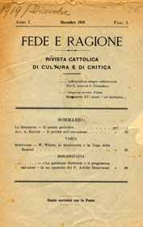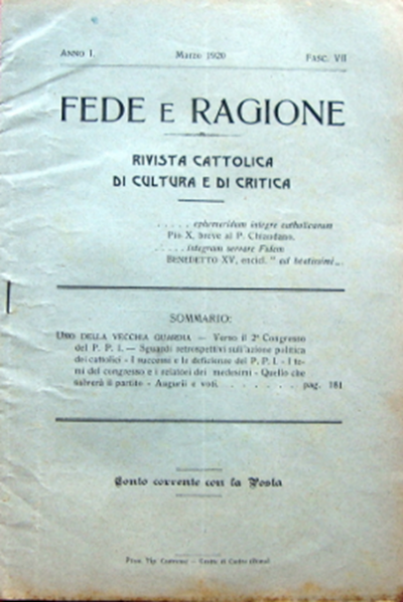
*Fede e ragione : rivista cattolica di cultura e di critica. - Anno 1, fasc. 1 (dicembre 1919)- . - Fiesole : [s.n.], 1919-[1929] (Acquapendente : Tip. Lemurio). – 11 volumi ; 35 cm. ((Settimanale. - Il complemento del titolo e il formato variano. – Direttore: Paolo de Toth. - CUBI 00706850. - UM10011140
Direttore editoriale: De_Toth, Paolo <1881-1965>

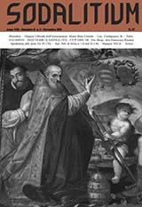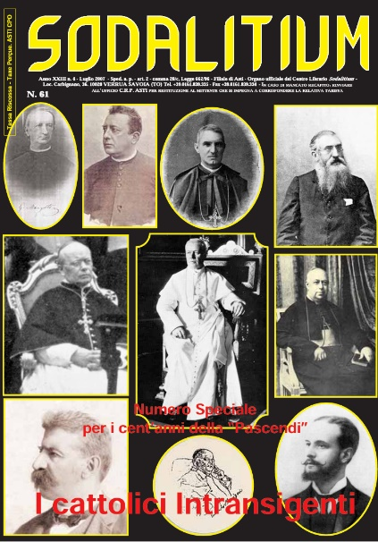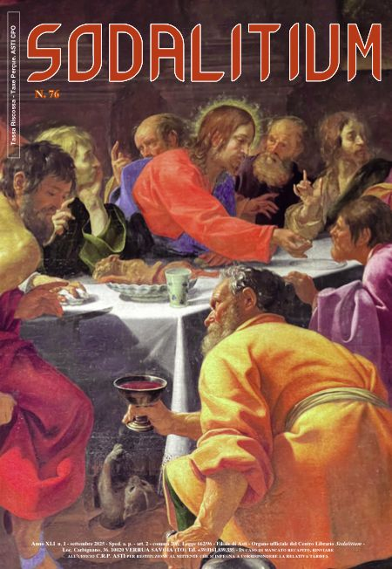
*Sodalitium : organo ufficiale del Centro librario Sodalitium. - Verrua Savoia (To) : Centro librario Sodalitium, [1985]- . – volumi : ill. ; 23 cm. ((Bimestrale. - Descrizione basata su: Anno 3, n. 3 (aprile 1999). – Dal n. 27 (1991) disponibile anche online. - TO00768165
Autore: Centro librario Sodalitium
Copia digitale: 27(1991)-
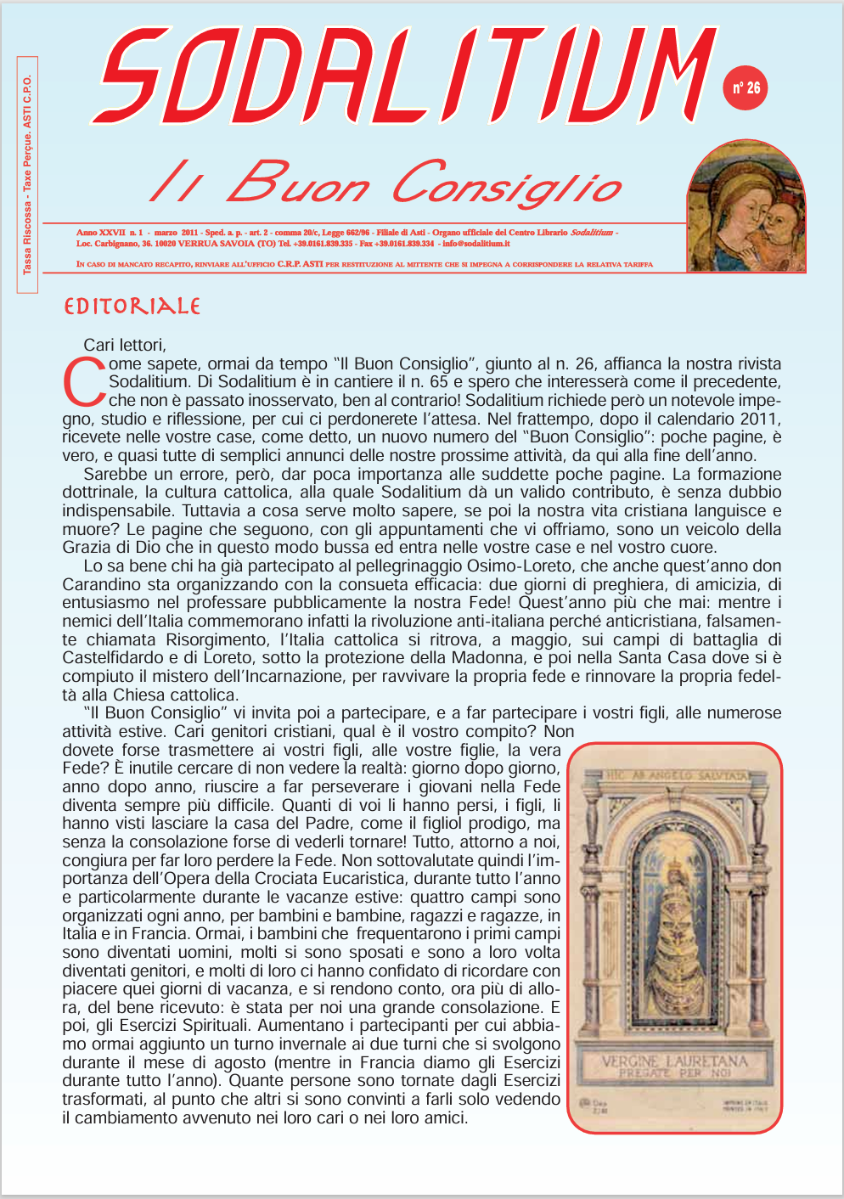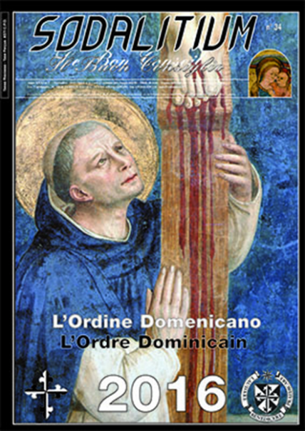
Il *buon consiglio. - Verrua Savoia (To) : Centro librario Sodalitium, [1999-2019]. – 39 volumi : ill. ((2 n. l’anno. - Descrizione basata su: n. 26 (marzo 2011)
Variante del titolo: *Sodalitium. Il buon consiglio
Copia digitale: 26(2011); 31(2014)-34(2015)
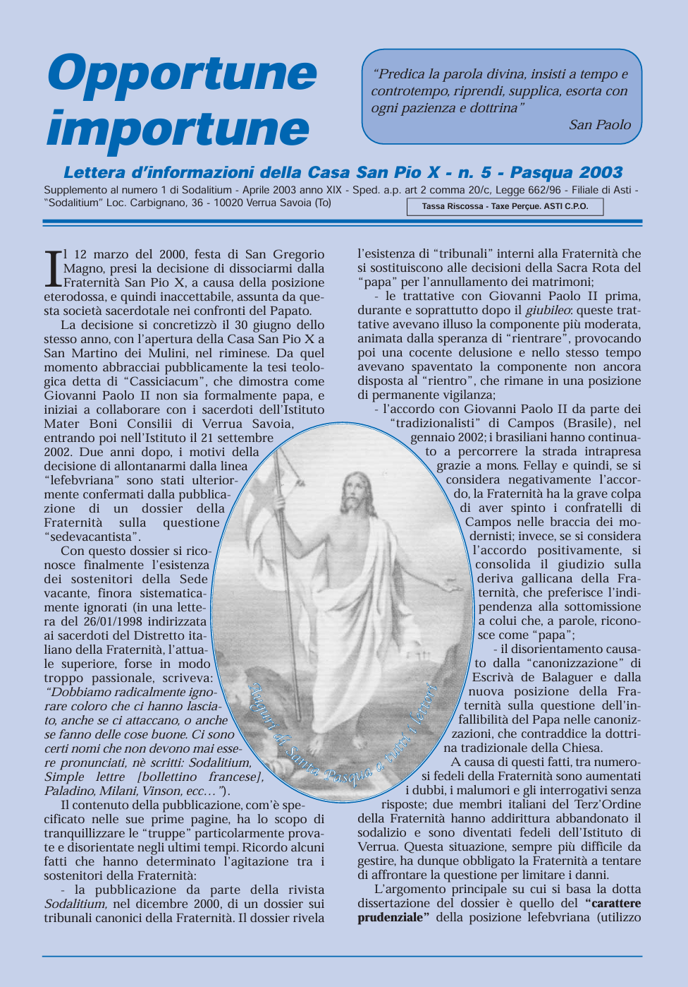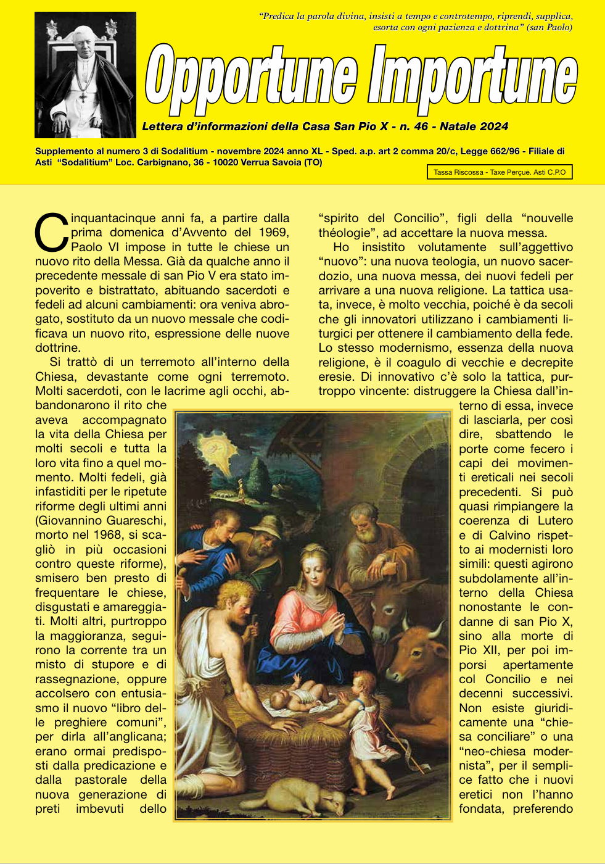
*Opportune importune : lettera di formazione della Casa S. Pio X. - Verrua Savoia (To) : [s.n., 2001-2024]. – 46 volumi. ((2 n. l’anno. - Disponibile anche online. - Descrizione basata su: n. 5 (Pasqua 2003)
Supplemento a: *Sodalitium
Autore: Istituto Mater Boni Consilii
Copia digitale: n.5(2003)-n.46(2024)

*Fede e ragione : giornale online / direttore Paolo Centofanti. – Lodi : [s.n., 2014]- . - Testi elettronici. ((Quotidiano con archivio mensile. - Disponibile online a: https://www.federagione.org/. – ISSN 2724-315X
Direttore editoriale: Centofanti, Paolo <1964- ; Roma>

Soggetto: Cattolicesimo e cultura - Italia – Periodici; Cattolicesimo e politica – Italia – Periodici; Modernismo – Italia – Periodici; Tradizionalismo – Italia - Periodici
Informazioni storico-bibliografiche
Fede e ragione 1919-1929. Questa missione di riconquista cattolica della nazione non era un sentimento limitato alla sola «Vita e pensiero» ma radicato nelle coscienze di una vasta parte dei credenti italiani, persuasi che la guerra e il dopoguerra con l’inarrestabile crisi di legittimità morale e politica del liberalismo fossero gli anni giusti, più confacenti a tale impresa³⁰. Esempio di questa disposizione morale e politica fu la rivista fiesolana nata nel 1919, l’anno del nascente popolarismo sturziano e della caduta definitiva e ufficiale del non expedit pontificio a opera di Benedetto XV, «Fede e Ragione» fondata e diretta dal sacerdote friulano Paolo De Töth che, già collaboratore della torinese «Armonie della Fede», non ebbe difficoltà a innestare la tematica antimodernista nel vecchio solco dell’intransigenza margottiana³¹. La rivista cercò di promuovere una Chiesa concentrata a rinsaldare la sua struttura gerarchica attraverso l’obbedienza, la disciplina, la propaganda della tradizione pietistica e devozionale, la risoluzione della ‘questione romana’ in quanto dissoluzione del liberalismo e del popolarismo³². Sin dai primi numeri infatti, obiettivo polemico costante fu l’aconfessionalismo del Partito popolare, giudicato inaccettabile da un cattolicesimo che mirava ad essere abito e sostanza della nuova Italia uscita stremata e disillusa dall’incubo bellico. «Lo dichiariamo francamente [si scriveva nel dicembre 1919] noi siamo di coloro i quali pensano, credono e sono persuasi e convinti che un partito politico formato di cattolici non può e non deve essere, se non nel nome e nel titolo […] un partito cattolico; per noi hanno ragione coloro i quali […] asseriscono e sostengono che un partito di cattolici non cattolico è una contraddizione». La dicitura di cristiano, di ispirazione cristiana adottata dal Ppi era insufficiente, lasciava zone di ambiguità entro le quali si rafforzava il veleno del laicismo, di quell’autonomismo dalla Chiesa e dal papa che screditava la coscienza cattolica dinanzi alla società italiana. «Ora, appunto per la mancanza di questo Nome, noi non ci intendiamo più, noi cittadini di un’unica patria, fratelli sopra di una medesima terra»³³. La frattura col partito di don Luigi Sturzo, considerato un fenomeno di deprecabile ‘modernismo politico’, era quindi netta e non ricomponibile già nel 1919, a segnalare le due anime del cattolicesimo italiano del primo dopoguerra (quella integralista-reazionaria e quella democratica cristiana) tanto che nel numero successivo si chiariva quale sarebbe dovuto essere il vero campo in cui operare: l’Azione cattolica. Prendendo spunto infatti da una pastorale del cardinale di Genova Tommaso Pio Boggiano, tale associazione veniva indicata come l’unica via per la salute dei cattolici tutti, come «il vero esercito armato di tutti i figli della Chiesa e del Cristo»; occorreva tornare a formare «un buon cristiano a tutta prova, convinto della sua Fede, sodamente istruito nelle cose della religione, sinceramente ossequiente alla Chiesa ed in particolare al Vicario di Cristo, il Papa», «uomini di vera, maschia virtù, di costumi intemerati, di intenzioni rette, superiori, disinteressate»³⁴. Riformare l’Italia voleva dire eliminare questo equivoco, questa dimenticanza di Cristo nella politica come negli altri ordinamenti della società civile. «Tale è l’errore di tutti i partiti politici e di tutte le associazioni economiche e sociali, nazionali ed estere, di cattolici a base autonoma e aconfessionale, i due cancri che, rampollo e germoglio del modernismo o sia […] del naturalismo più puro e autentico, logorano e rodono le opere dei cattolici nei quali per la infatuazione pestifera del liberalismo, è venuto e viene, pur troppo!, sempre più diminuendo il sentimento della verità»³⁵. L’Italia se voleva liberarsi dal suo particolare ‘peccato originale’ (la breccia di Porta Pia e l’usurpazione della Roma papale per quella monarchica liberale) avrebbe dovuto ritrovare come suo esclusivo fondamento la dottrina cattolica, abbandonare una volta per tutte il magistero liberale foriero inevitabile di socialismo e anarchismo e abbracciare la fede come perno attorno a cui far ruotare il concetto di patria in un quadro di aperta restaurazione autoritaria e cristiana del consorzio civile. «Oggi più che mai è il tempo [si scriveva nel febbraio 1921, quando il paese era sconvolto da violenti scontri di piazza e da instabilità di governo] dei fatti e non delle formule; più che mai il tempo del potere e delle responsabilità assoluti. Il popolo vuole avere, vuole sentire la mano che lo governa»³⁶. Tutto ciò però non voleva indicare un consenso facile al fascismo che al contrario fu duramente criticato almeno fino alla sua presa del potere, a causa della sua impostazione repubblicana e massonica che vanificava il suo impegno antisocialista. «È inutile illudersi: [scriveva la rivista nell’aprile del 1921] l’Italia, in sfacelo, è portata alla deriva dalle fazioni e dalle sette. Le quali si preparano, dopo di aver dati i colpi estremi al regime politico, ad assaltare la Chiesa»³⁷. Ancora nel settembre 1922, «Fede e ragione» lanciava un monito ai cattolici di stare in guardia dinanzi al pericolo fascista, «Chi non vede la tempesta che si addensa è un cieco o è un traditore: pensiamoci e, finalmente, scuotiamoci. Non è don Sturzo, non è il Cornaggia, non sono i partiti quelli che noi cattolici possono salvarci: noi ci salveremo e trionferemo unicamente obbedendo e stando fedeli alla Chiesa»³⁸. Ma i primi provvedimenti in materia di massoneria, di insegnamento religioso e di crocefisso nelle scuole adottati dal nuovo governo fascista, per una rivista cattolica che amava issare la bandiera spiegata della propria fede davanti a qualunque tipo di avversario e interlocutore, fecero intravedere in Mussolini l’uomo di un nuovo tempo della storia italiana, lontano dalle ostilità e diffidenze del periodo liberale. Un primo segno di questo cambiamento di rotta è riscontrabile nel dicembre 1922 allorché la direzione invitava il regime ad accostare alla forza il consenso, un consenso reperibile solo attraverso l’appoggio cattolico: «Per governare la forza non basta. Bisogna sia unita alla sapienza. La quale non è […] la minuscola sapienza del ragioniere o dell’economista […]. È la sapienza dei governanti, che sanno qual’è il loro posto nella divina gerarchia dei poteri, stabilita da Dio, che sanno di poter esigere l’obbedienza dai sudditi, perché anch’essi, alla loro volta, obbediscono a chi li ha costituiti»³⁹. In questo contesto va letto il lungo articolo Politica e Religione in cui viene ben delineato il rapporto di subordinazione dello Stato alla Chiesa, della ragione umana alla fede cattolica: «Non potendo lo Stato essere amorale, né avendo in sé la fonte della moralità, esso dovrà rimettersi e soggettarsi al giudizio della Chiesa e ricevere da lei le norme per cui ogni sua legislazione riesca conforme al dettato della ragione e della legge di Dio, regola suprema di ogni moralità. Non potendo lo Stato essere Dio – il dio Stato o lo stato-dio è un assurdo di pazzi –, esso dovrà accettare e ricevere la religione dalla Chiesa, che è la rappresentanza di Dio sulla terra»; ciò nella convinzione che una «pura politica in senso assoluto non esiste, che nel fondo di ogni questione politica e sociale v’è una questione teologica, stanteché nel mondo non possa pensarsi altro ordine fuori di quello che Dio ha stabilito e di cui la Chiesa, per volontà di Dio e del Cristo, per la salute degli uomini, venne costituita vindice e ministra»⁴⁰. Insomma i cattolici di «Fede e ragione», espressione della persistenza della tradizione intransigente e antidemocratica all’interno della cultura cattolica, ben speravano nell’avvento del nuovo governo fascista, pur ribadendo in più circostanze la loro esclusiva appartenenza al cristianesimo come ‘nome’ e al cattolicesimo come ‘cognome’, quindi a una identità irriducibile ai partiti e ai movimenti. Indicativa al riguardo era la lettera aperta indirizzata a Mussolini, di poco successiva alle elezioni del 6 aprile del 1924 che avevano consolidato il potere politico del fascismo e la sensazione che un nuovo capitolo dei rapporti fra Chiesa e Santa Sede si fosse aperto, improntato a una «risurrezione nazionale»⁴¹. https://www.treccani.it/enciclopedia/le-riviste-cattoliche-2-il-primo-novecento_(Cristiani-d%27Italia)/.

“Fede e Ragione”, rivista cattolica di cultura e di critica, era stata fondata a Firenze da Don Paolo de Toth (nato nel 1881 ad Udine da famiglia magiara); il de Toth già con il periodico “Armonie della Fede” (Montefalco- Perugia 1906-1914) aveva messo in guardia sul riformismo modernista che avrebbe minacciato la dottrina tradizionale della Chiesa di Roma e la strategia di “Fede e Ragione”, in continuità, era “l’integrità della dottrina cattolica” e la contrapposizione alla “contro-chiesa”, ossia alla “setta massonica e i suoi complici” (cfr “Il nostro periodico”, Fede e Ragione, I, dicembre 1919).Secondo il Vannoni, autore di un sintetico ma pregevole saggio su “Integralismo cattolico e fascismo” (Edizioni Il Mulino 1977), per quanto “Fede e Ragione” sospendeva le pubblicazioni dopo il Concordato, la visione politica cattolica contro-rivoluzionaria (sia quella degli integrali sia quella della cosiddetta “letteratura cattolica”, nella quale si può far bene rientrare il “Il Frontespizio”) giocava un suo importante ruolo in certe scelte del regime. Grazie all’attività di Umberto Benigni, la già citata organizzazione segreta anti-modernista Sodalitium Pianum, nota con il nome di “Sapiènere”, veniva dai primi del Venti messa a disposizione del fascismo, nel tentativo di vincere la partita interna con l’Internazionale bianca democristiana e con talune frazioni gesuitiche, in particolare francesi (considerate dal Nostro alleate della Massoneria) e di restaurare l’identità cattolica romana-italiana, aggredita da quello che il Benigni considerava un assalto rivoluzionario laicista e ateista concepito dalla Massoneria internazionale e dalle banche protestanti operanti dal mondo anglosassone. Si stabiliva dunque, come già veduto nella prima parte, un legame organico tra il cattolicesimo integrale e la destra fascista.
https://www.agerecontra.it/2017/11/perche-la-seconda-guerra-mondiale-la-visione-di-noi-cattolici-integrali-parte-v/.

Don Paolo de Toth. Nacque a Udine il 5 marzo 1881 da una fa miglia d’origine ungherese, e nello stesso giorno fu battezzato con i nomi di Francesco Ferdinando Paolo. Per firmare gli arti coli della sua lunga carriera giornalistica usò solo quello di Paolo. Nel 1889 entrò nel noviziato dei Carmelitani scalzi a Venezia dove rimase quattro anni con il nome di frà Tommaso. Per tutta la vita mantenne l’amore per la spiritualità dell’Ordine. Proseguì gli studi in un istituto salesiano nella diocesi di Udine, sino a chiedere e ottenere dal vescovo di Udine il permesso di trasferirsi al Collegio Lucarini, sempre salesiano, a Trevi, nella diocesi di Spoleto. Alla base del trasferimento vi fu il canonico Alessandro Muzzi di Montefalco, direttore di alcuni periodici, che fu colpito dalle capacità del giovanissimo de Töth. Insieme idearono la trasformazione di una vecchia testata di spiritualità, Splendore montefalchese, in un giornale più attento all’attualità religiosa, Armonie della Fede, che iniziò le pubblicazioni il 25/1/1906. Intanto nell’8/9/1906 don Paolo fu ordinato sacerdote dall’arcivescovo di Spoleto. In lui crebbe l’amore per la filosofia e la teologia tomista, avversate dal modernismo, grazie all’insegnamento di padre Guido Mattiussi. Armonie della Fede, di cui don de Töth fu direttore sino al 1914, fu uno dei più combattivi giornali dei cattolici integrali. Stampato in seguito a Siena, sotto la protezione di Mons. Bufalini, nel luglio 1907 passò a Firenze e poi a Fiesole. Nel 1908 san Pio X lo chiamò a dirigere l’importante quotidiano L’Unità cattolica. Il temperamento vulcanico di don de Töth provocherà degli incidenti diplomatici che costrinsero Papa Sarto, nell’agosto 1909, a destituirlo dall’incarico. Don de Töth, malgrado l’incomprensione, rimase sempre de votissimo a san Pio X e continuò le sue bat taglie giornalistiche secondo il magistero del Papa veneto. Sotto il pontificato di Benedetto XV, mentre altre testate intransigenti cambiarono irreparabilmente la linea editoriale, don Paolo ideò e diresse una nuova rivista, Fede e Ragione. Il 25/1/1919 uscì il primo numero del mensile che per dieci anni fu l’espressione del cattolicesimo integrale, con la pubblicazione di importanti studi filosofici e teologici. FeR fu molto attenta anche alla questione giudeo-masso nica e pubblicò, per la prima volta in Italia, i Protocolli dei Savi di Sion. Acerrima ne mica del PPI di don Sturzo, la rivista non risparmiò pesanti critiche neppure al Fascismo, che definì, a causa delle origini giaco bine, “organizzazione prettamente massonica”. L’atteggiamento nei confronti del regime mutò col Concordato, ma questo non salvò FeR che nel 1929 cessò improvvisa mente le pubblicazioni. Anche alla Segrete ria di Stato, presieduta dal card. Gasparri, non mancò chi auspicava la chiusura di Fede e Ragione, l’ultima voce del giornalismo intransigente. Don Paolo fu allora nomina to parroco a san Martino di Maiano, picco lo centro nella campagna fiesolana, dove rimase dal 1929 al 1965. Lasciò diversi manoscritti sulla storia del movimento cattolico. Spirò a Maiano il 25 dicembre 1965, alla chiusura del concilio Vaticano II. Moriva così l’ultimo esponente del cattolicesimo integrale, dopo una vita consacrata a combattere gli errori del Modernismo. Davanti ai suoi occhi stanchi e tristi, 60 anni dopo la promulgazione della Pascendi di san Pio X, gli errori condannati dall’enciclica erano riusciti a conquistare i vertici della Chiesa. Album di famiglia del movimento cattolico in Italia (1870-1914). In: Sodalitium, anno 23, n. 4 (luglio 2007), p.30-31

Sodalitium
- Una voce della Tradizione cattolica nel mondo scristianizzato…
- Pagine di teologia e spiritualità…
- Vaticano II e riforma liturgica: continuità o rottura?…
- La Chiesa ed Israele: la questione ebraica…
- Massoneria e nuovo ordine mondiale… e molto altro ancora.
È l’organo ufficiale del Centro Librario Sodalitium. Potete leggerne i numeri qui.
Essa è inoltre affiancata dalle pubblicazioni:
- Opportune Importune, i cui numeri troverete qui,
- ed il Buon Consiglio. https://www.sodalitium.biz/la-rivista/.

Nel dicembre del 1985, quattro sacerdoti italiani, fino allora appartenenti alla Fraternità Sacerdotale San Pio X, uscirono dalla società religiosa di Mons. Marcel Lefebvre e fondarono a Torino l’Istituto Mater Boni Consilii.
Natura dell’Istituto. L’Istituto non è un ordine religioso ma, conformemente al canone 707 del codice di diritto canonico (pio-benedettino), è una associazione o sodalizio di fedeli istituito per compiere più facilmente le opere di culto, di carità o di pietà che sono sempre state approvate dalla Chiesa. Esso è pertanto aperto ai fedeli cattolici di ambo i sessi, siano essi chierici o laici.
Finalità dell’Istituto. Con la celebrazione del Santo Sacrificio della Messa, i sacerdoti dell’Istituto intendono rendere a Dio la gloria che gli è dovuta; per tutti i membri, poi, l’Istituto intende rappresentare, in questi tempi di disorientamento, uno strumento per perseverare nella fedeltà assoluta al deposito della fede rivelata da Dio e proposta dall’infallibile magistero della Chiesa cattolica. Altre finalità dell’Istituto sono la diffusione della devozione alla Madonna, specialmente sotto il titolo di Madre del Buon Consiglio, la propagazione della buona dottrina, con particolare attenzione ai problemi teologici contemporanei, e la conseguente lotta contro le eresie opposte alla fede cattolica, la formazione intellettuale, spirituale e disciplinare del clero, la pratica delle opere di misericordia spirituali e corporali. Lo spirito dell’Istituto è riassunto dal suo motto: Gloria a Dio, fedeltà alla Chiesa, santità per noi, carità per il prossimo.
L’Istituto e la Chiesa. Tutti i membri dell’Istituto sono e vogliono restare figli fedeli e obbedienti della Santa Chiesa, Cattolica, Apostolica e Romana, fondata da Gesù Cristo con a capo visibile San Pietro e i suoi legittimi successori, i Romani Pontefici. Attualmente, l’Istituto non è ancora stato canonicamente approvato ed eretto dalle autorità ecclesiastiche, a causa della attuale situazione dell’autorità nella Chiesa dopo il Vaticano II. Tutti i suoi membri, tuttavia, si sottomettono anticipatamente a ogni decisione della legittima autorità della Chiesa su di loro e sul loro sodalizio.
L’Istituto e la crisi aperta dal Vaticano II. Tutti constatano, purtroppo, come la Chiesa stia attraversando una di quelle tempeste predette dal Signore, forse la più terribile della sua storia millenaria. Per l’Istituto, l’origine di questa crisi si trova nel Vaticano II. L’insegnamento del Vaticano II, sulla collegialità episcopale, sulla libertà religiosa, sull’ecumenismo e l’appartenenza dei non cattolici al Corpo mistico di Cristo, sulle religioni non cristiane e particolarmente il giudaismo, sui rapporti tra la Chiesa e il mondo moderno ecc., sono in contraddizione col magistero della Chiesa, di tanti Papi e di tanti Concili ecumenici. La riforma della liturgia, specialmente della Santa Messa, e del diritto canonico, sono nocive per le anime, favoriscono l’eresia protestante e dichiarano talvolta lecito ciò che per diritto divino è invece illecito (come la comunione nelle cose sacre con gli eretici, ad esempio). Tutto questo non può venire dalla Chiesa cattolica, guidata dallo Spirito Santo, e da un legittimo successore di Pietro, dotato del carisma dell’infallibilità L’Istituto, di fronte a questa crisi senza precedenti che coinvolge necessariamente quanti hanno approvato i documenti conciliari e le riforme susseguenti, si rende conto che non può accettare queste nuove dottrine contrarie alla fede e ai costumi, ma che non può neppure incitare i fedeli alla disobbedienza verso la legittima autorità nella Chiesa. Seguendo pertanto la tesi teologica detta di Cassiciacum (dal nome della rivista di teologia che per prima la divulgò), l’Istituto segue la posizione del compianto teologo domenicano, Padre M.-L. Guérard des Lauriers, membro dell’Accademia Pontificia di San Tommaso, già docente alla Pontificia Università del Laterano e al Saulchoir (Francia), secondo la quale Paolo VI ed i suoi successori, benché canonicamente eletti al Pontificato, non hanno però l’Autorità pontificia. In termini scolastici, secondo la distinzione già insegnata dal grande commentatore di San Tommaso nel XV sec., il cardinal Gaetano, e ripresa da San Roberto Bellarmino, essi sono “papi” materialiter, ma non formaliter, poiché non attuando il bene della Chiesa e insegnando l’errore e l’eresia, non possono in alcun modo, se non ritrattano prima i propri errori, ricevere da Cristo l’autorità per governare, insegnare e santificare la Chiesa.
Che cosa fa l’Istituto. Tutto quello che hanno sempre fatto i sacerdoti ed i fedeli cattolici. In particolare, ecco alcune opere:
* La celebrazione della Santa Messa, omettendo il nome del Papa nel Canone della Messa, secondo le prescrizioni delle rubriche per la Sede Vacante. I sacerdoti dell’Istituto celebrano la Messa esclusivamente secondo il Missale Romanum promulgato da San Pio V e riformato da San Pio X. Attualmente, la Messa viene celebrata in venti località diverse (inclusa Roma) in Italia, sette località in Francia, due in Belgio, due nei Paesi Bassi, una in Germania, una in Svizzera, una in Austria, una in Ungheria.
* La formazione sacerdotale, mediante l’istituzione di un seminario dedicato a San Pietro Martire, sito a Verrua Savoia (Torino), in località Carbignano, ove si trova anche la sede centrale dell’Istituto. L’Istituto ha altre sei case: una in Romagna, due in Francia, una in Belgio, una in Germania e una in Ungheria.
* La formazione spirituale, mediante la predicazione degli Esercizi Spirituali di Sant’Ignazio di Loyola e l’organizzazione del pellegrinaggio a piedi da Osimo e Loreto.
* La formazione cristiana della gioventù, mediante colonie di vacanze, per bambini e bambine, secondo il metodo della Crociata eucaristica, e di campi per gli adolescenti.
* La formazione intellettuale, mediante la pubblicazione della rivista trimestrale Sodalitium, le pubbliche conferenze e le edizioni di libri da parte del Centro culturale e librario Sodalitium (loc. Carbignano 36, 10020 Verrua Savoia, Torino).
* La carità verso i poveri e i bisognosi, specie le famiglie numerose, collaborando con l’Associazione Mater Boni Consilii Onlus. Per maggiori informazioni su questa Associazione: https://www.materboniconsilii.it/
L’Istituto Mater Boni Consilii – Una storia cominciata 30 anni fa (1ª parte)
https://www.sodalitium.biz/chi-siamo/.

Note e riferimenti bibliografici
Fede e ragione 1919-1929.
- Editoriale del n. 1 (1919) in: Sodalitium, anno 23, n. 4 (luglio 2007), p.9-19
- Data di cessazione dal sito: https://www.agerecontra.it/2017/11/perche-la-seconda-guerra-mondiale-la-visione-di-noi-cattolici-integrali-parte-v/

